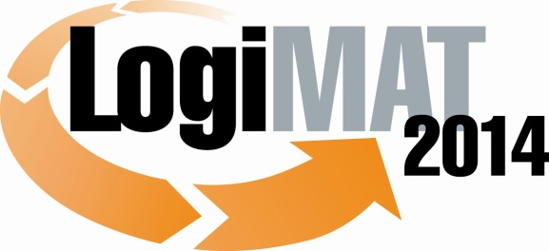

Messe- und Kongress-GmbH
Joseph-Dollinger-Bogen 9
D- 80912 München
Tel.: +49 (0)89 32391-253
Fax: +49 (0)89 32391-246
www.euroexpo.de
www.logimat-messe.de

12. Internationale Fachmesse für Distribution,
Material- und Informationsfluss vom
25. bis 27. Februar 2014, Neue Messe Stuttgart
München, 26.11.2013

Fachforum im Rahmen von:



Presseinformation

TW-FORUM: Inkasso heißt Verantwortung
Lösungen zum Risikomanagement im E-Commerce und Forderungsmanagement in der Logistikbranche

Mittwoch, 26. Februar 2014 von 10:00 bis 11:30 Uhr, Forum TradeWorld, Halle 6

Moderation: RA Kay Uwe Berg, Geschäftsführer, Bundesverband Deutscher Inkasso-Unternehmen e.V. München

Referenten: Axel Kulick, Geschäftsführer, Universum Group;
Thomas Kohlmeier, Vorstand, LEGIAL AG

Die deutsche Wirtschaft ist auf die Inkassobranche angewiesen. Das zeigen die 5-10 Milliarden Euro, die deutsche Inkassounternehmen dem Wirtschaftskreislauf jährlich wieder zurückführen. Seit 1956 vertritt der BDIU die Interessen der Inkassowirtschaft gegenüber der Öffentlichkeit und der Politik. Heute gehören dem Verband 560 Unternehmen an. Sie vertreten mehr als 500.000 Gläubiger aus allen Wirtschaftsbereichen. Im außergerichtlichen Inkasso führen sie rund 80 Prozent der ihnen beauftragten Forderungen einer Klärung zu und tragen so in erheblichem Maße zur Entlastung der Justiz bei.

Der BDIU stellt sich vor.
Kay Uwe Berg, Geschäftsführer des Inkassoverbandes stellt den BDIU sowie die Inkassobranche in Deutschland vor. Axel Kulick, Universum Group, und Thomas Kohlmeier, LEGIAL AG präsentieren im Anschluss Konzepte für Ihr Unternehmen zum Risikomanagement im E-Commerce und Forderungsmanagement in der Logistikbranche.

Wenn Ihr Kunde nicht zahlt – zahlen wir.
Axel Kulick, Geschäftsführer, Universum Group, stellt Ihnen zeitgemäße Lösungen im Risiko- und Forderungsmanagement vor. Erfahren Sie mehr über den reibungslosen Ablauf automatisierter Prozesse, die dennoch auf Ihre Zielgruppe ausgerichtet sind - von der Adressanalyse über die Bonitätsprüfung und das Debitorenmanagement bis hin zum Inkasso. Für beste Risikoprävention und optimale Zahlungsabwicklung im Distanzhandel hat die Universum Group Lösungskonzepte entwickelt. Axel Kulick erklärt, wie Sie in Ihrem Shop Raten- oder Rechnungskauf anbieten können, ohne finanzielle Risiken einzugehen.

Forderungsmanagement für Speditionen.
Thomas Kohlmeier, Vorstand der LEGIAL AG stellt Ihnen Lösungen im Forderungsmanagement für Speditionen vor. Was sind die Herausforderungen? Worauf sollten Sie achten? Thomas Kohlmeier steht Ihnen für alle Fragen zur Verfügung, die ein Versender zum Forderungsmanagement haben könnte. Weiterhin bietet die LEGIAL AG eine clevere Kombination aus Versicherung und Inkassodienstleistung. Erfahren Sie mehr über diese Versicherungsprodukte und wie Sie sich so vor schlechter Zahlungsmoral Ihrer Kunden schützen können.

Der Besuch des Forums TradeWorld ist im Messeeintritt der LogiMAT 2014 enthalten.

Hinweis: Für den redaktionellen Inhalt dieser Meldung ist das Unternehmen bzw. Institut verantwortlich, das dieses Forum veranstaltet.

